Střední průmyslová škola Ostrov, příspěvková organizace
Klínovecká 1197, 363 01 Ostrov

ROČNÍKOVÁ PRÁCE
League of legends webová stránka
David Osten

Vedoucí ročníkové práce: Bc. Libor Češka

2022
Střední průmyslová škola Ostrov, příspěvková organizace
Klínovecká 1197, 363 01 Ostrov

ZADÁNÍ ROČNÍKOVÉ PRÁCE
školní rok 2020/21

Jméno a příjmení žáka: David Osten
Třída: I2
Název tématu práce v českém jazyce: League of legends webová stránka

Název tématu práce v anglickém jazyce: League of legends web page

Pokyny pro vypracování:
Vytvořte webové stránky na jedno z témat:
a) Osobní stránky
b) Oblíbené místo, město, hra, sportovní oddíl, kapela, film apod.
c) „jiné“ – po předchozí konzultaci
Celá prezentace musí obsahovat minimálně 4 samostatné stránky.
Každá stránka musí obsahovat logo, vodorovné či svislé menu, tělo stránky s texty, fotografiemi apod. a zápatí, kde bude uvedeno minimálně jméno autora, třída a školní rok.

Vedoucí ročníkové práce: Bc. Libor Češka
Předpokládaný rozsah: 4 normostrany čistého textu
Datum zadání práce: 7.12. 2021
Termín odevzdání práce: 16.1. 2022

Prohlašuji, že jsem diplomovou práci na téma League of legends webová stránka vypracoval(a) pod vedením vedoucího ročníkové práce samostatně za použití v práci uvedených pramenů a literatury.

Datum

..........................................................
podpis
NÁZEV:
League of legends webová stránka
AUTOR:
David Osten
ŠKOLA:
Střední průmyslová škola Ostrov, příspěvková organizace, Klínovecká 1197, 363 01 Ostrov
VEDOUCÍ PRÁCE:
Bc. Libor Češka

Anotace:
Tato práce se skládá ze dvou částí, první část je uživatelská příručka a druhá část je programátorská dokumentace. Uživatelská příručka popisuje funkčnost stránky, přehlednost, vzhled a slouží pro dobrou orientaci na stránce. Programátorská dokumentace popisuje postup vypracování práce, také program, ve kterém byla práce vytvořena a použitý kód na tvorbu stránky.

KLÍČOVÁ SLOVA:
League of legends, Hra, Uživatelská příručka, Programátorská dokumentace
TITLE:
League of legends web page
AUTHOR:
David Osten
SCHOOL:
Střední průmyslová škola Ostrov, příspěvková organizace, Klínovecká 1197, 363 01 Ostrov
SUPERVISOR:
Bc. Libor Češka

Annotation:
This work consists of two parts, the first part is the user manual and the second part is the programming documentation. The user manual describes the functionality of the page, clarity, appearance and serves for good orientation on the page. The programming documentation describes the process of elaboration of the work, also the program in which the work was created and the code used to create the page.

KEYWORDS:
League of legends, Game, User manua,l Programming documentation

Úvod
Téma mé ročníkové práce (League of legends) jsem si zvolil proto, že s touto hrou mám víceleté zkušenosti a vím, že o této hře vím hodně věcí, které mohu předat zájemcům, kteří hru v životě neviděli a ukázat jim tak úplné základy všeho ohledně League of legends. Je zde popsán vznik hry, minulost hry, současnost hry a vše okolo hry. Jsou zde také popsané stručné pravidla hry a nastřelený vzhled hry. Celé toto je záminkou, aby zájemce pochopil, jak hra funguje, jak vypadá a něco se o ní dozvěděl.
Uživatelská příručka
Po dostání se na úvodní stránku mého webu s názvem informace uvidíte stránku s informacemi v těle stránky. V dolní části se nachází řádek se jménem autora, školy třídy a roku tvorby stránky. V horní části se nachází na levé straně logo, které také slouží jako přesun na úvodní stránku po kliknutí na něj a vpravo vedle něj čtyři červeně zabarvené okna, které slouží k přepínání stránek.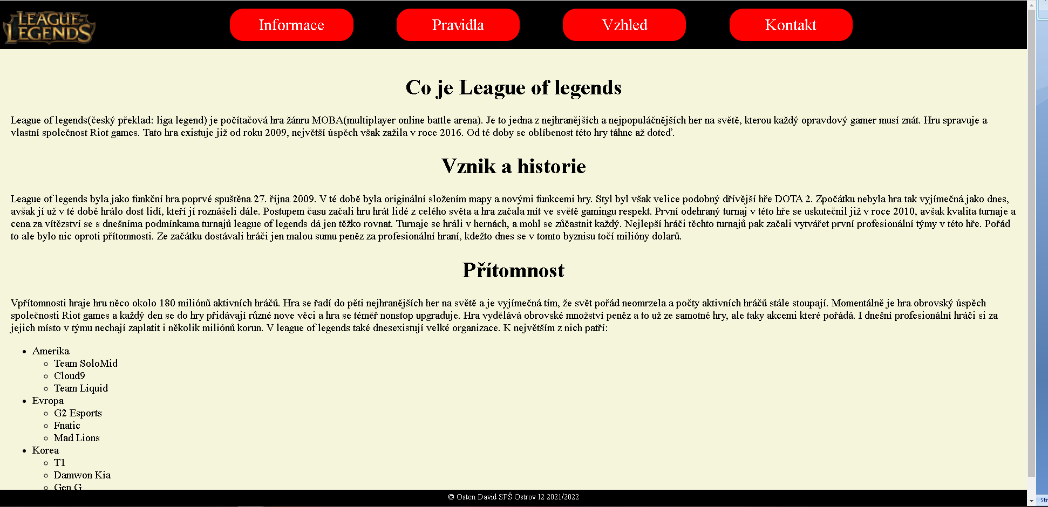

Stránka: Informace
Po kliknutí na stránku informace, která také slouží jako domovská a úvodní stránka, se dozvíte základní informace o tom, co vůbec je League of legends, jak hra vznikla a jak se hra vyvíjí v přítomnosti. Jsou zde popsány zásady hry, datum vzniku hry, ale také kompetitivní minulost a přítomnost hry a také příklady přítomných profesionálních týmů v této hře.
Stránka: Pravidla
Po kliknutí v horní nabídce na stránku s názvem „Pravidla“ se zobrazí stránka rozdělená na dvě poloviny. V levé polovině stránky jsou popsány pravidla League of legends. Je zde popsáno základní rozložení hry, kolik hráčů hru může hrát a obecně základní pravidla ke hře. Dále je zde popsaný cíl hry, který poukazuje na smysl a pointu hry, což znamená jak vyhrát, co pro to udělat, jaké můžou být komplikace atd. V levé části stránky je znázorněná mapa hry, na které se hra odehrává a vysvětlené jedno z pravidel hry, konkrétně rozpoložení linek.
Stránka: Vzhled
Po kliknutí na stránku v horní nabídce s názvem „Vzhled“ se zobrazí stránka, na které se šesti fotografiemi, které slouží pro lepší přiblížení ke hře a její grafické zobrazení. V levé horní části se vyskytuje fotografie s popiskem „Přítomný visuál League of legends“ který poukazuje na vzhled upoutávající fotografie na hru. V horní části uprostřed se nachází fotografie s popiskem „League of Legends klient“ která zobrazuje ovládací okno, které se spustí po zapnutí hry, ze kterého se pak hra ovládá a dává možnost začít zápas ve hře. V pravé horní části práce se nachází fotografie s popiskem „Světová šampionát v League of legends“ který poukazuje a nastiňuje atmosféru a vzhled kompetitivní scény v League of legends. V levé dolní části se nachází fotografie s popiskem „Hlavní monstrum celé jungle: Baron Nashor“ která zobrazuje grafický vzhled hlavního monstra v části „Jungle“ která se popisuje v pravidlech hry. V dolní části uprostřed se nachází fotografie s popiskem „League of legends hrdina: Zed“ která zobrazuje grafický vzhled jedné z League of legends postav. V pravé dolní části se nachází fotografie s popiskem „Nepřátelští a spojenečtí poskoci“ která zobrazuje grafický vzhled „Poskoků“ jejichž funkce je vysvětlena opět v pravidlech hry.
Stránka: kontakt
Po kliknutí na poslední stránku webové stránky s názvem „Kontakt“ se zobrazí opět stránka rozdělená na dvě poloviny. V levé části stránky jsou uvedeny kontakty na autora stránky. Je zde uveden instagram na autora, po kliknutí na jméno uvedeno pod nápisem „Instagram:“ budete přesměrování na instagramový účet autora. Dále snapchat, také s URL adresou pod nápisem „Snapchat:“ na snapchat a nakonec je zde autorův e-mail. V pravé části stránky jsou uvedeny URL adresy samotné hry League of legends a také společnosti, která hru vytváří a spravuje Riot games.
Celá webová stránka je optimalizovaná, což znamená, že se dá otevřít i v menších oknech či na mobilním zařízení.
Programátorská dokumentace
Celý web je vytvářený v aplikaci Visual studio 2019. Jsou zde vytvořeny 4 html soubory s názvy: Informace.html, Pravidla.html, Vzhed.html a Kontakt.html. Všechny tyto soubory jsou propojeny s textovým souborem css s názvem: StyleSheet3.css. Tento naprogramovaná css soubor udává vzhled všech s ním propojeným html stránek.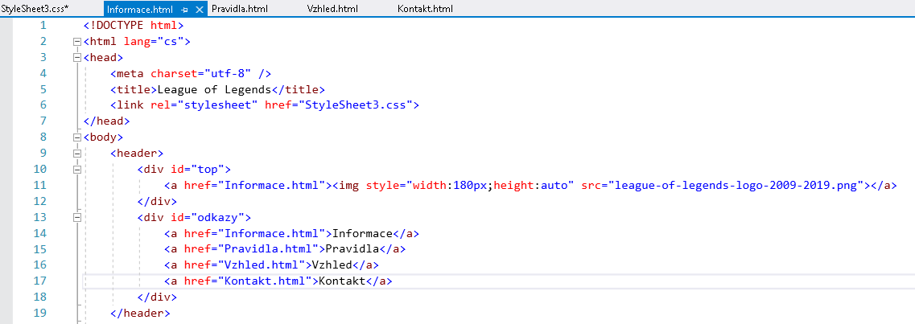
Rozložení celé webové stránky tvoří čtyři přepínací okna s logem, které jsou uloženy v hlavě stránky. V těle stránky se nachází obsah jednotlivých stránek a v patě každé stránky se nachází údaj se školou jménem třídou a rokem vypracování.
V první html stránce(Informace.html) je v hlavě stránky zobrazené logo a je zde uložená nabídka s ostatními stránkami. V těle stránky jsou zde tři nadpisy a pod nimi napsané texty. U posledního nadpisu je zde použita funkce pro odrážky a tvoří jednoduché rozdělení v práci. Na další stránce(Pravidla.html) je stránka rozdělena na dvě zvlášť nadefinované poloviny. V první polovině se nachází dva nápisy s obyčejným textem pod nimi. Pod prvním nápisem je opět použita odrážkovací funkce pro lepší přehled ve stránce. V pravé části stránky je neimportovaná fotografie s názvem lolko.jpg s velikostí šířky 800 pixelů a výška je ponechaná výchozí. Ve třetí html stránce(Vzhled.html) je v horní části stránky jeden nadpis a pod ním se nachází 6 fotografií vloženy přes samostatně nadefinovanou funkci. Každá z fotek má u sebe popisek na který je použitý jednoduchý text. U všech fotek je použito odsazení z leva 1%, odsazení zprava 1%, odsazení z hořejška 5 pixelů a odsazení ze zdola 5 pixelů. Je zde použitá funkce inline-block a zarovnání textu center. Všechny fotografie mají velikost 30%x370px. V poslední stránce(Kontakt.html) jsou v použity funkce pro vkládání URL adresy do textu. V tomto případě je zde použit u nápisu „@david_osten“ a „David Osten“. Na druhé polovině stránky v případě obou URL adres. Tyto informace jsou uvedeny pod jednotlivými nadpisy.
Pro celou stránku platí jeden css soubor(StyleSheet3.css) ve kterém jsou naporcované všechny viditelné přechody, fotky jednotlivé rozložení stránky a různé nápisy. Pro horní lištu je zde uložené absolutní pozicování a černá barva pozadí. Šířka je zde 100% a výška 90 pixelů. Pro odkazy které jsou v tomto horním okně je nastavené odsazení zleva kvůli místu na logo. Barva písma přímo u odkazů je nastavená na bílou a samostatná barva odkazů na červenou. Zakulacení těchto červených oken je 25 pixelů. Pro tělo souboru je nastavená barva pozadí beige a barva textu černá. Textové části tvoří nadpisy a čisté texty. Nadpisy jsou nastaveny na velikost 40 pixelů a čistý text včetně textu v odrážkách na 20 pixelů. Pata všech stránek má šířku 100%, odsazení zleva i zprava nulové, což znamená, že se černé místo táhne přes celou šířku obrazovky. Výška této černé pásky je však 30 pixelů. Barva pozadí je zde černá a barva písma bílá, stejně jako u hlavičky. Text má velikost 15 pixelů a odsazení 5 pixelů. Zarovnání textu center.
Závěr
Práce dopadla podlé mých představ. Je zde popsané vše důležité ve hře a myslím, že je stránka přínosná. Co se týče grafické úpravy, se mi stránka líbí i s jejím provedením, ale myslím, že by tam bylo možno ještě pár věcí zlepšit. Co se týče psaní kódu, nikde jsem neměl žádný větší problém s nefunkčností, i když nějaké menší tam byly. Dle mého názoru stránka splnila zadání a jsem s ní spokojen.

